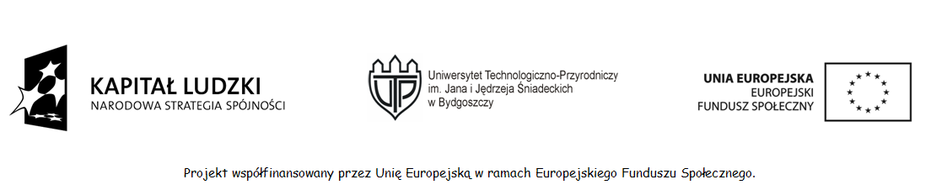

Bydgoszcz, 21.02.2012 r.
Zamawiający:
Uniwersytet Technologiczno-Przyrodniczy
im. J. J. Śniadeckich
85-225 Bydgoszcz
ul. Kordeckiego 20
Adres do korespondencji ws. zamówienia:
Al. Prof. S. Kaliskiego 7
85 – 789 Bydgoszcz
Fax. 052 374 92 73

Dotyczy: przetargu nieograniczonego na usługi w zakresie promocji projektu „Uniwersytet pomoże Ci uzyskać wysokie kwalifikacje”.

Nr postępowania AZZP-B.24-11/2012

INFORMACJA O WYBORZE NAJKORZYSTNIEJSZEJ OFERTY

Zgodnie z art. 92 ust. 2 ustawy z dnia 29 stycznia 2004 r. – Prawo zamówień publicznych (Dz. U. z 2010r. Nr 113, poz.759 z późn. zm.) Zamawiający informuje o wyborze najkorzystniejszej oferty dotyczącym w/w postępowania

Nazwa Wykonawcy, którego ofertę wybrano:

Oferta nr 9: Agencja Reklamowa Pinakolada.pl
Ul. Mikołowska 39/21
40-066 Katowice
Cena: 960,00 zł
Ilość pkt. – cena 100% 100,00 pkt.
Uzasadnienie wyboru: wykonawca spełnia warunki udziału w postępowaniu.
oferta najkorzystniejsza zgodnie z kryterium oceny ofert określonym w specyfikacji istotnych warunków zamówienia.

Pozostali Wykonawcy uczestniczący w postępowaniu
Oferta nr 1: Agencja Reklamowa NABU Adam Piskulla
Ul Studzienna 3b
77-400 Złotów
Cena: 1 205,40 zł
Ilość pkt. – cena 100% 79,64 pkt.
Wykonawca nie został wykluczony. Oferta nie została odrzucona.
Oferta nr 2: P. P. H. U JANUSZN CIOSEK WIELKA REKLAMA
Ul. Warszawska 10
98-300 Wieluń
Cena: 1 344,39 zł
Ilość pkt. – cena 100% 71,41 pkt.
Wykonawca nie został wykluczony. Oferta nie została odrzucona.

Oferta nr 3: „FRESH” Joanna Szymala
Ul. Wrześni 1B
57-400 Nowa Ruda
Cena: 1 484,61 zł
Ilość pkt. – cena 100% 64,66 pkt.
Wykonawca nie został wykluczony. Oferta nie została odrzucona.

Oferta nr 4: P.U.H. „JANTER” S.C. Sławomir Terlikowski, Marek Jankowicz
Ul. Chrobrego 41
11-300 Biskupiec
Cena: 1 500,60 zł
Ilość pkt. – cena 100% 63,97 pkt.
Wykonawca nie został wykluczony. Oferta nie została odrzucona.

Oferta nr 5: PRETIUM S. C. Daria Młocek, Paweł Młocek,
Ul. Górnicza 30/36
91-765 Łódź
Cena: 2 054,10 zł
Ilość pkt. – cena 100% 46,74 pkt.
Wykonawca nie został wykluczony. Oferta nie została odrzucona.

Oferta nr 6: Centrum Promocji i Reklamy
Remedia Piotr Florek
Ul. Dolina 35
85-212 Bydgoszcz
Cena: 3 136,50 zł
Ilość pkt. – cena 100% 30,61 pkt.
Wykonawca nie został wykluczony. Oferta nie została odrzucona.

Oferta nr 7: OUTDOOR 3 MIASTO Sp. z o. o.
Ul. Ojcowska 10
80-146 Gdańsk
Cena: 3 148,00 zł
Ilość pkt. – cena 100% nie oceniono

Wykonawca nie został wykluczony.
Oferta została odrzucona na podstawie art. 89 ust. 1 pkt. 8 ustawy Pzp oferta jest nieważna na podstawie odrębnych przepisów w związku z art. 104 Kodeksu cywilnego – jednostronna czynność prawna dokonana w cudzym imieniu bez umocowania lub z przekroczeniem jego zakresu jest nieważna. Wykonawca został wezwany do uzupełnienia dokumentu pełnomocnictwa do podpisania i złożenia oferty. W wymaganym terminie Wykonawca nie złożył dokumentu pełnomocnictwa. W związku z powyższym oferta Wykonawcy została odrzucona.

Oferta nr 8: PROTEUS – Karolina Woźniak
Ul. Sabały 3/3
85-792 Bydgoszcz
Cena: 4 390,00 zł
Ilość pkt. – cena 100% 21,87 pkt.
Wykonawca nie został wykluczony. Oferta nie została odrzucona.

Zamawiający ( - )

